**A cura di P. Secondo Brunelli crs**

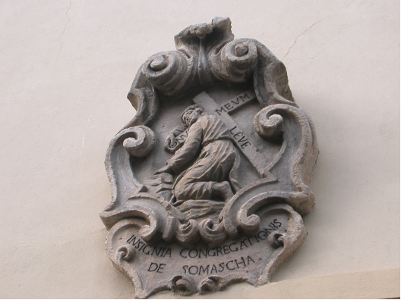

Stemma dei Padri Somaschi sul portone del Collegio di S. Bartolomeo di Merate

**R E L I G I O S I D E L L E C A S E**

**1587**

**Mestre 23.10.2020**

**1587 Alessandria S. Siro**

|  |  |  |  |
| --- | --- | --- | --- |
| P. Forminoni Battista |  | 1587 |  |
| P. Redi Rocco |  | Mag. 1587 |  |

**1587 Bergamo Orf. S. Martino**

**...**

**1587 Brescia Orf. della Misericordia**

**...**

**1587 Como Collegio Gallio**

**...**

**1587 Cremona Orf. della Misericordia**

**...**

**1587 Cremona S. Geroldo**

**...**

**1587 Cremona S. Lucia**

**...**

**1587 Ferrara S. Maria Bianca**

**...**

**1587 Genova S. Maria Maddalena**

|  |  |  |  |
| --- | --- | --- | --- |
| P. Alberti Leonardo | Parroco | 3.6.1587 |  |
| P. Cimarelli Alessandro | Prep.to | 8.6.1587 |  |
| Ch. Tabor Alessandro | Romano, novizi | 1587 |  |
| P. Vignale Gregorio | Parroco | 3.6.1587 |  |

**1587 Genoova S. Spirito**

|  |  |  |  |
| --- | --- | --- | --- |
| P. Cimarelli Alessandro | Prep.to | 1587 |  |
| P. Migliorini Luigi | Prep.to | 1587 |  |

**1587 Macerata Orf. S. Giovanni Battista**

**...**

**1587 Milano La Colombara**

**...**

**1587 Milano Monforte**

|  |  |  |  |
| --- | --- | --- | --- |
| Ch. Frosconio Agostino | Milenese, professione | 18.5.1587 |  |

**1587 Milano S. Maria Secreta**

|  |  |  |  |
| --- | --- | --- | --- |
| P. Cimarello Alessandro | Proc.,Vic. Generale  Preposito | 28.3.1587  18.5.1587  9.7.1587  31.7.1587  17.8.1587  24.10.1587  4.12.1587  12.12.1587  14.12.1587 |  |
| P. Fornasari G. Battista | Preposito  Procuratore | 4.2.1587  8.2.1587  8.4.1587  31.7.1587  17.8.1587 |  |
| P. Lauteri Girolamo | Procuratore | 24.10.1587  4.12.1587  12.12.1587 |  |
| P. Migliorini Luigi | Preposito | 14.7.1587 |  |
| P. Zelo Agostino | Curato | 1587 |  |

**1587 Milano Orf. S. Martino**

|  |  |  |  |
| --- | --- | --- | --- |
| Sconi Agostino | Professione | 18.5.587 |  |

**1587 Milano Triulzio S. Croce**

**...**

**1587 Pavia Orfanotrofio**

**...**

**1587 Pavia S. Maiolo**

**...**

**1587 Piacenza S. Stefano**

|  |  |  |  |
| --- | --- | --- | --- |
| P. Bellingeri Girolamo |  | 16.3.1587 |  |
| P. Bottoni Cesare(1) |  | Marzo | + Marzo 1587 |

**1587 Roma S. Biagio**

**...**

**Il 14.11.1587 si erige il collegio di Santa Giustina di Salò.**

**1587 Salò S. Giustina**

|  |  |  |  |
| --- | --- | --- | --- |
| P. Sebastiano da Genova | Preposito | 14.11.1587 |  |

**1587 Somasca**

|  |  |  |  |
| --- | --- | --- | --- |
| D. Donato | Va Milano | 1587 | Per profess. di fede |

**1587 Tortona S. Maria Piccola**

|  |  |  |  |
| --- | --- | --- | --- |
| P. Brocco Bartolomeo | Prep.to | 1587 |  |

**1587 Venezia Ospitaletto**

**...**

**1587 Venezia SS. Trinità**

**...**

**1587 Venezia Sem. Patriarcale**

|  |  |  |  |
| --- | --- | --- | --- |
| P. Dorati Evangelista | Rettore | 1587 |  |

**1587 Vercelli Orf. S. Maria Maddalena**

**...**

**1587 Vicenza Orf. della Misericordia**

|  |  |  |  |
| --- | --- | --- | --- |
| P. Castellani Bernardino | Rettore | 1587 |  |
| P. Giuliani Giulio | Rettore | 1587 |  |

**1587 Vicenza SS. Filippo e Giacomo**

|  |  |  |  |
| --- | --- | --- | --- |
| P. Fornasari G. Battista | Preposito | 26.8.1587 |  |
| Ch. Sartorio Giuseppe | Novizio | 1587 |  |